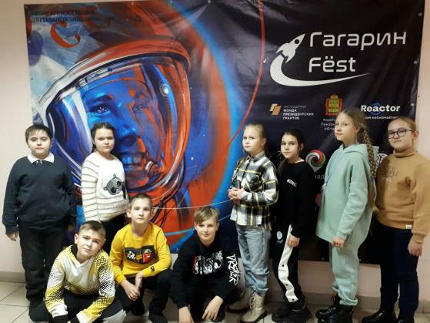
Музей занимательных наук «Реактор»
В рамках регионального культурно-образовательного проекта «Культурная суббота» 25 ноября учащиеся СОШ с. Пионер посетили музей занимательных наук «Реактор» - единственный научно-технический музей в Пензе. Старшеклассники приняли участие в «Тесла-шоу», во время которого ответили на вопрос: кто же такой Никола Тесла? Маг или ученый?
Ведущие вместе с детьми провели множество завораживающих экспериментов и открыли завесу тайны «волшебства» с научной точки зрения. Ребята провели эксперименты с трубой Рубенса, лазером, катушками Тесла и другими элементами. У учащихся с 14 лет оплата билетов производилась по «Пушкинской карте».
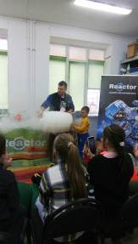
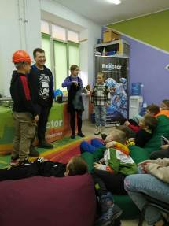
Младшие школьники посетили другой мастер-класс. В ходе азотного шоу «Посадка на Марс» они познакомились со свойствами жидкого азота, температурой -196°C, узнали, какие трудности ждут первых колонистов Марса, попробовали остывшую в космосе пищу и раскрыли секреты Илона Маска.

